**AWS动手实验System Manager会话管理器**

**实验目的**

使用会话管理器快速、安全地访问您的 Windows 和 Linux 实例

**实验要求**

了解Amazon Web Services  
了解EC2  
了解IAM  
学习过 “AWS动手实验EC2”

**实验原理**

会话管理器是一项托管服务，它能让您一次单击安全地访问实例，而无需打开入站端口和管理防御主机。您可以对谁可以访问您的实例和完全审核功能进行集中访问控制，以确保遵守公司策略。

**实验步骤**

1、点击【服务】，选择【system manager】  
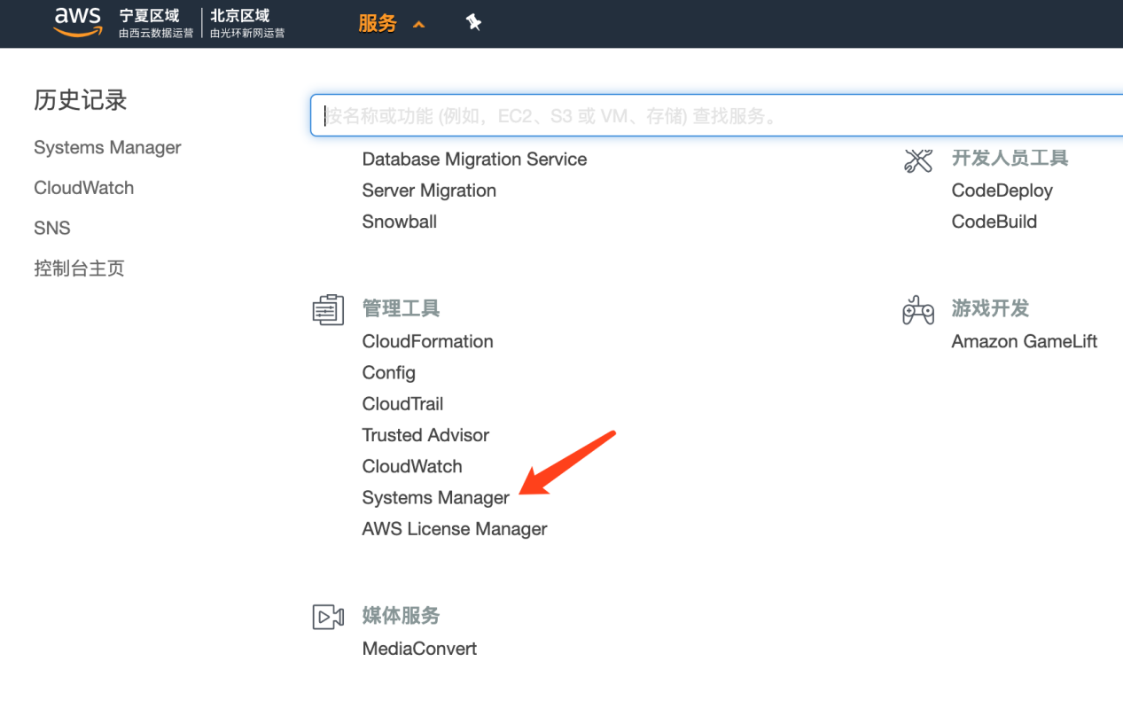

2、在system manager左侧导航窗格中点击【会话管理器】后再点击【启动会话】，如下：  
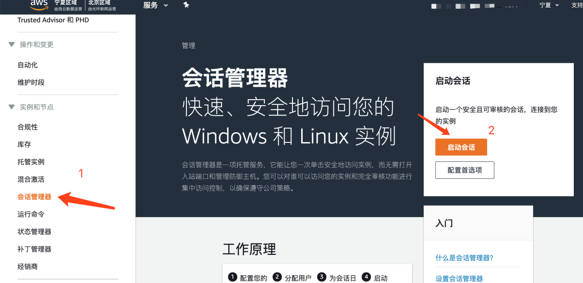

3、在【目标实例】中，可以看到没有实例。  
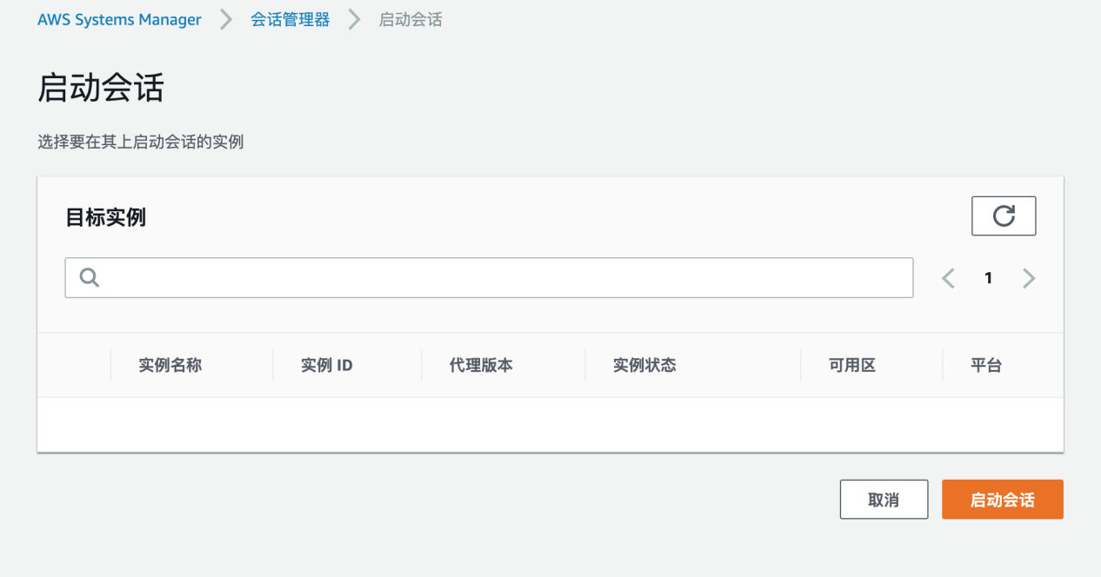

4、这时我们选择【EC2】服务，按照 AWS动手实验EC2启动一台ec2实例(实验镜像选择Amazon Linux2)。  
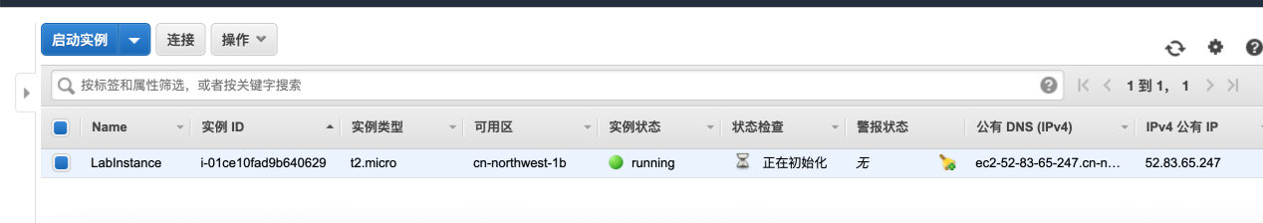

5、打开【IAM】服务，选择左侧列表中【角色】，点击【创建角色】按钮。  
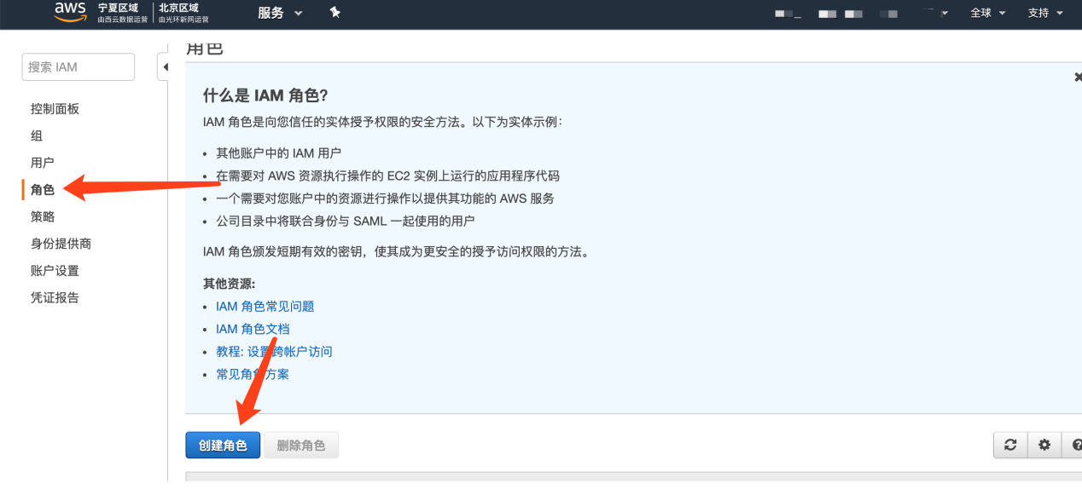

6、选择将使用此角色的服务为【EC2】。点击【下一步】  
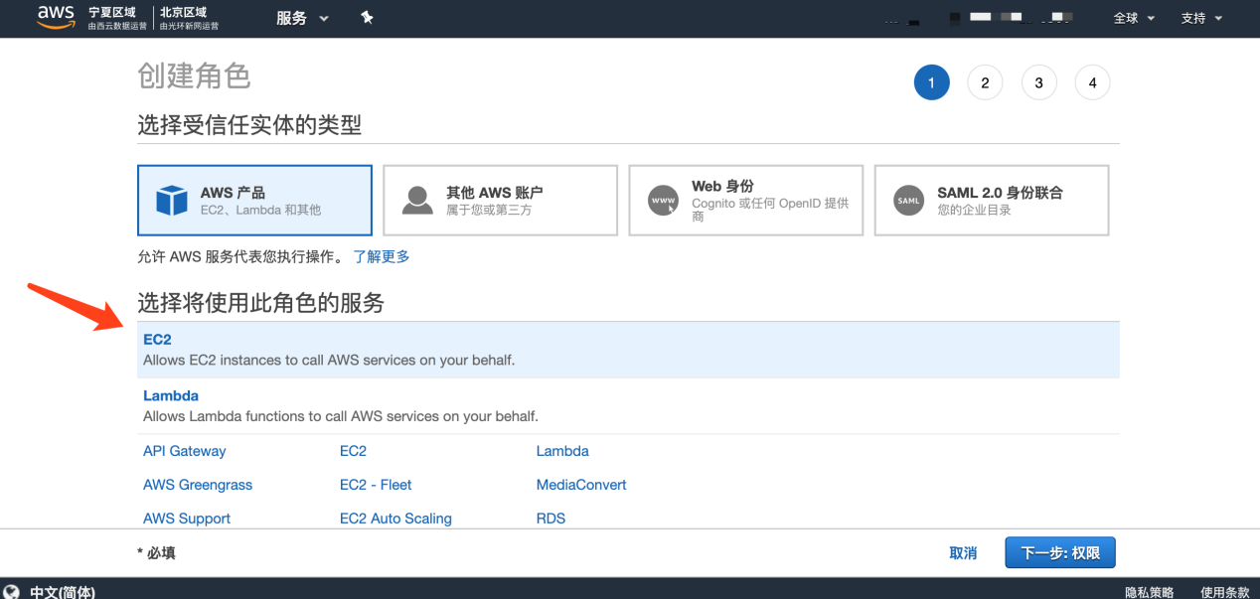

7、在搜索框中搜索“ssm”，选择第一个【AmazonEC2RoleforSSM】,点击【下一步】。  
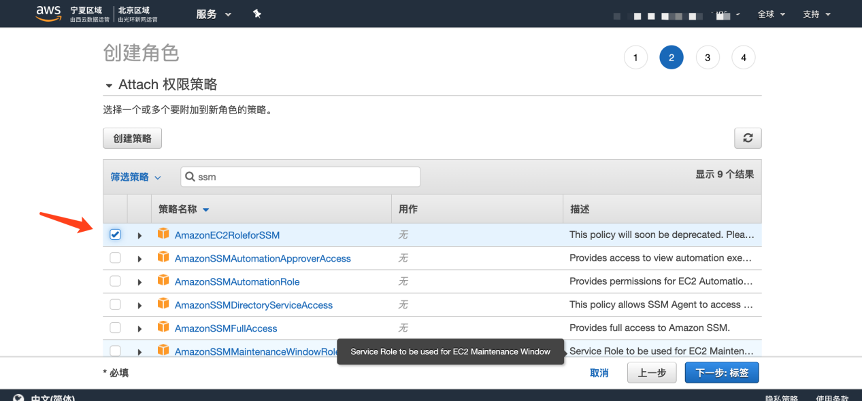

8、标签我们可以选择留空，点击【下一步：审核】,  
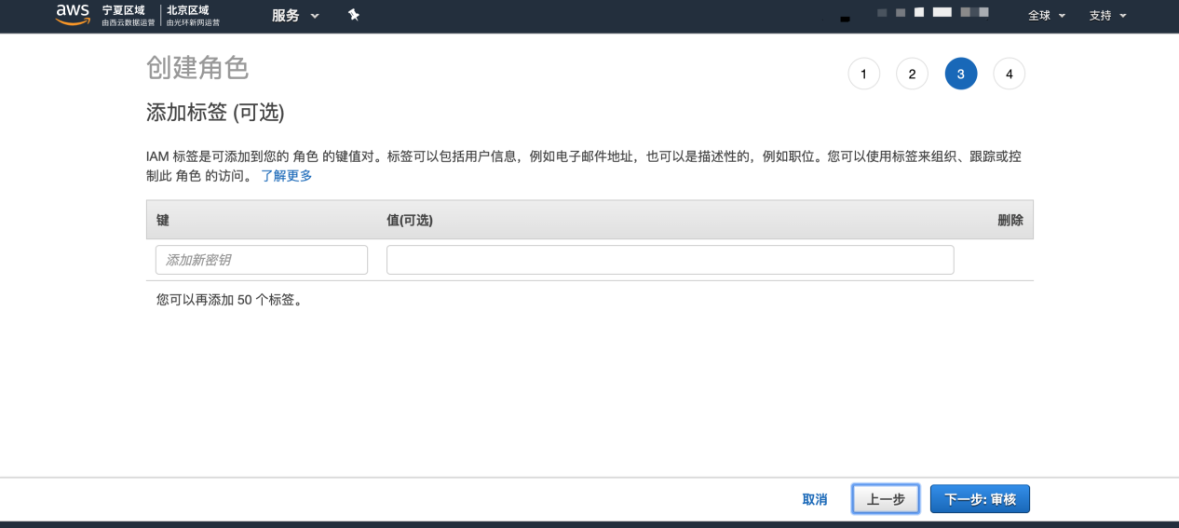

9、给新创建的角色取个名称。点击【创建角色】  
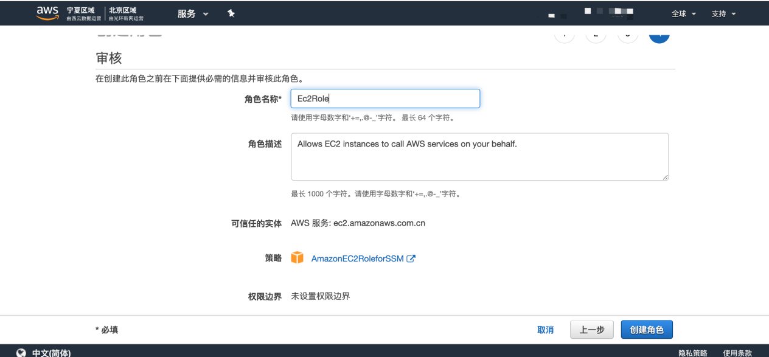

10、再次回到【Ec2】服务中，列表栏中选择实例，右击我们刚刚创建的实例。选择【附加/替换IAM角色】  
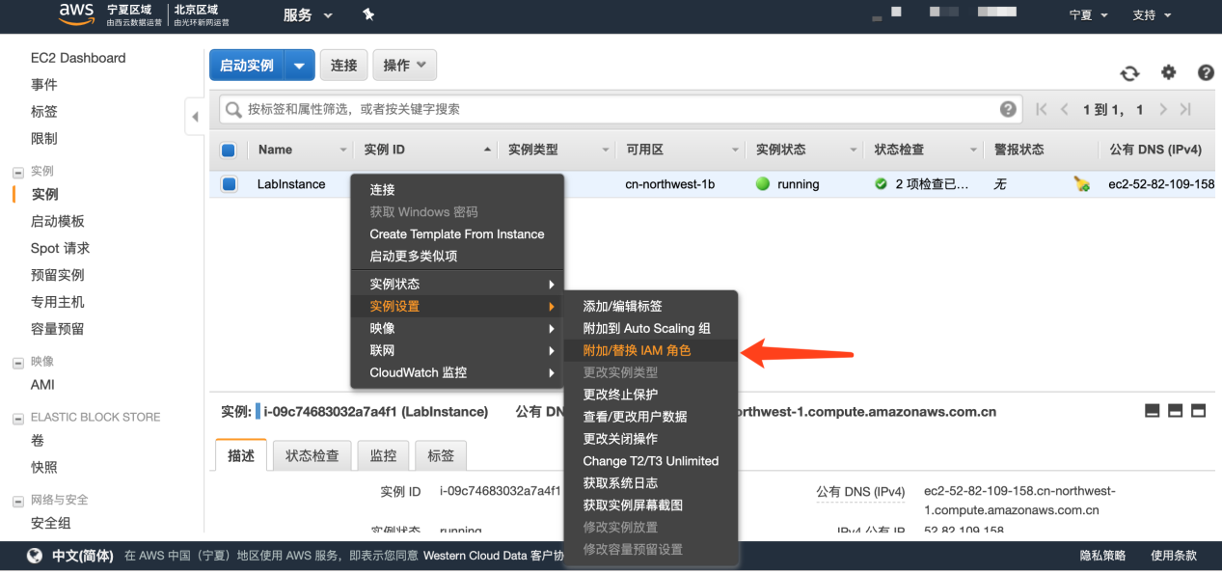

11、找到并选择“Ec2Role”，点击【应用】  
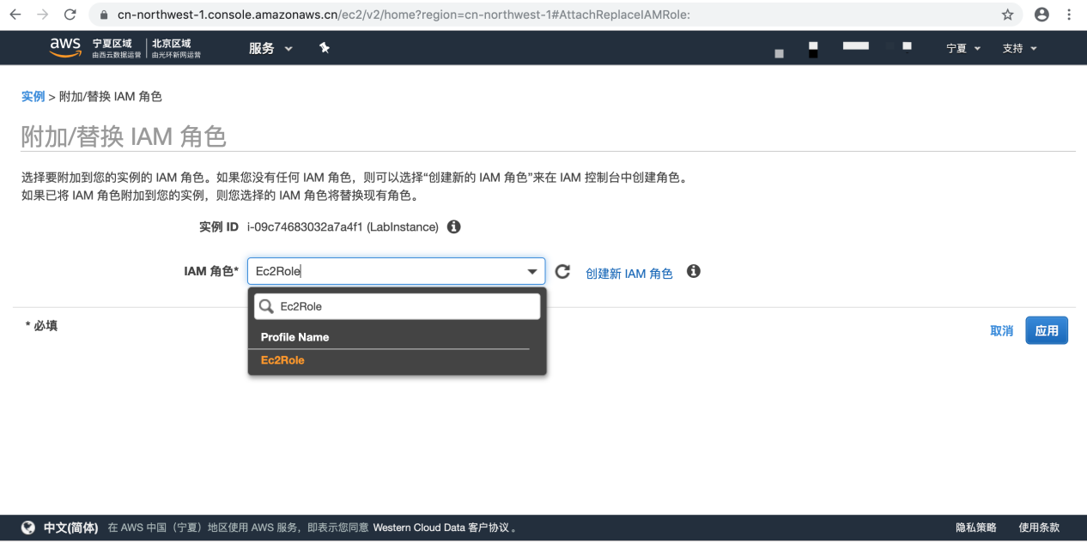

12、重新回到【System Manage】的【会话管理器】中再次点击【启动会话】,这是我们发现新增了一个实例，为我们刚刚创建的实例。选中该实例，点击【启动会话】,就能管理该实例了。  
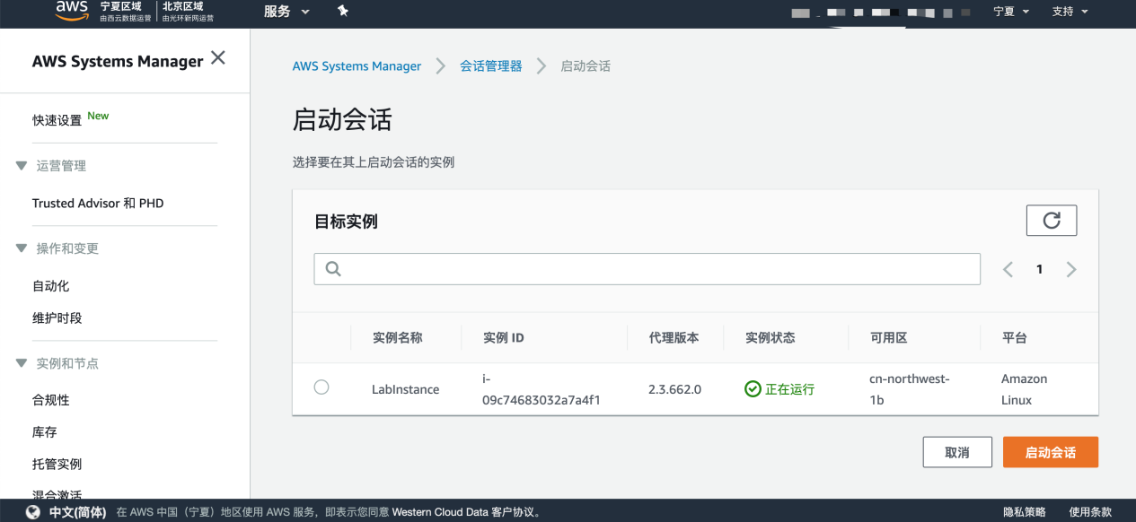  
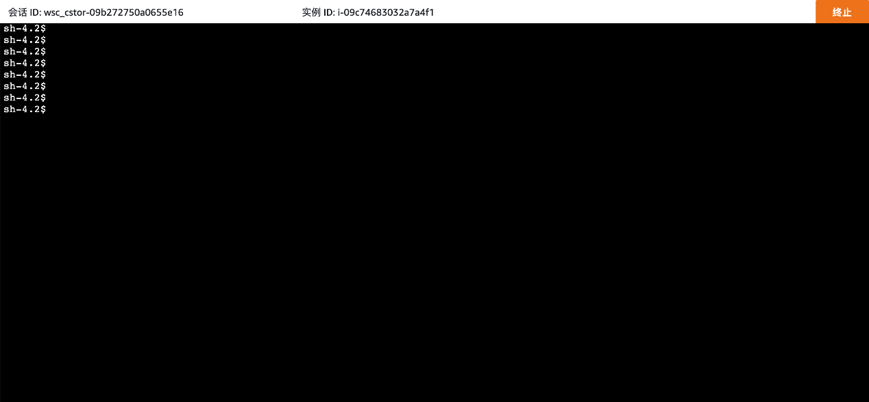

**实验结果**

可以在安全组中移除22端口的访问发现可以照常管理此实例。  
  
故障排除  
如果出现在选择实例并启动会话后有报错现象，箭头处为红色  
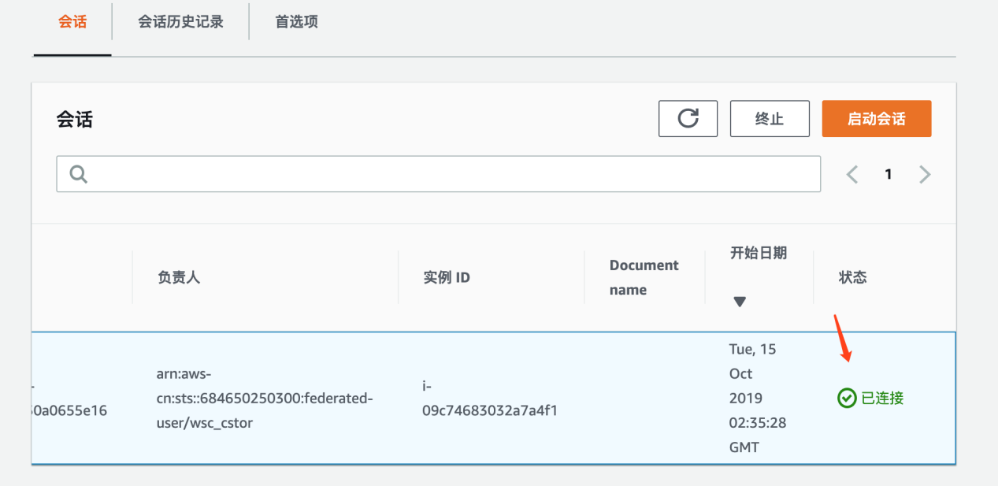  
首先使用ssh连接进去创建的实例中,输入命令:

sudo service amazon-ssm-agent restart

重启该服务即可。  
